Министерство науки и высшего образования Российской Федерации
Федеральное государственное автономное образовательное учреждение высшего образования
«Пермский национальный исследовательский политехнический университет»

Электротехнический факультет
Выпускающая кафедра: информационные технологии и автоматизированные системы (ИТАС)
Направление подготовки: 09.03.04 Программная инженерия

ОТЧЕТ
Лабораторная работа
«Наследование. Виртуальные функции. Полиморфизм»
По дисциплине «Основы алгоритмизации и программирования»

Выполнил студент группы РИС-25-2б
Фокин Алексей Дмитриевич
Принял: Доц. Полякова О.А.

Пермь 2026
Постановка задачи:
1. Определить пользовательский класс.
2. Определить в классе следующие конструкторы: без параметров, с параметрами, копирования
3. Определить в классе деструктор.
4. Определить в классе компоненты-функции для просмотра и установки полей данных (селекторы и модификаторы).
5. Перегрузить операцию присваивания.
6. Перегрузить операции ввода и вывода объектов с помощью потоков.
7. Определить производный класс.
8. Написать программу, в которой продемонстрировать создание объектов и работу всех перегруженных операций.
9. Реализовать функции, получающие и возвращающие объект базового класса. Продемонстрировать принцип подстановки.

Базовый класс:
ЧЕЛОВЕК (PERSON)
Имя (name) – string
Возраст (age) – int
Определить методы изменения полей.
Создать производный класс STUDENT, имеющий поля Предмет – string и Оценка –
int. Определить методы изменения полей и метод, выдающий сообщение о
неудовлетворительной оценке.
Анализ задачи:
- Реализуем чисто абстрактный базовый класс Object с виртуальным деструктором
- Реализуем класс-ребенок Person с указанными полями
- С модификатором public реализуем конструкторы (без параметров, с параметрами, копирования), деструктор (все поля — типы по умолчанию поэтому определение оставляем пустым), Реализуем 2 геттера (по одному на поле), реализуем 2 сеттера (по одному на поле). Переопределим операцию присваивания, в качестве дружественных функций переопределим взаимодействие с потоками iostream
- Реализуем класс-ребенок Student наслеующий у Person с указанными полями
- С модификатором public реализуем конструкторы (без параметров, с параметрами, копирования), деструктор (все поля — типы по умолчанию поэтому определение оставляем пустым), Реализуем 2 геттера (по одному на поле), реализуем 2 сеттера (по одному на поле). Переопределим операцию присваивания, в качестве дружественных функций переопределим взаимодействие с потоками iostream. Также определим bool-функцию для проверки оценки студента на удовлетворительность (3+)
- Реализуем класс-контейнер Вектор состоящий переменной-счетчика размера и статического массива элементов класса Object
- Для вектора определим конструкторы и деструктор, операцию добавления элемента, а также вывода (через дружественную функцию
- Реализуем главную функцию с тестированием всего вышеперечисленного
UML
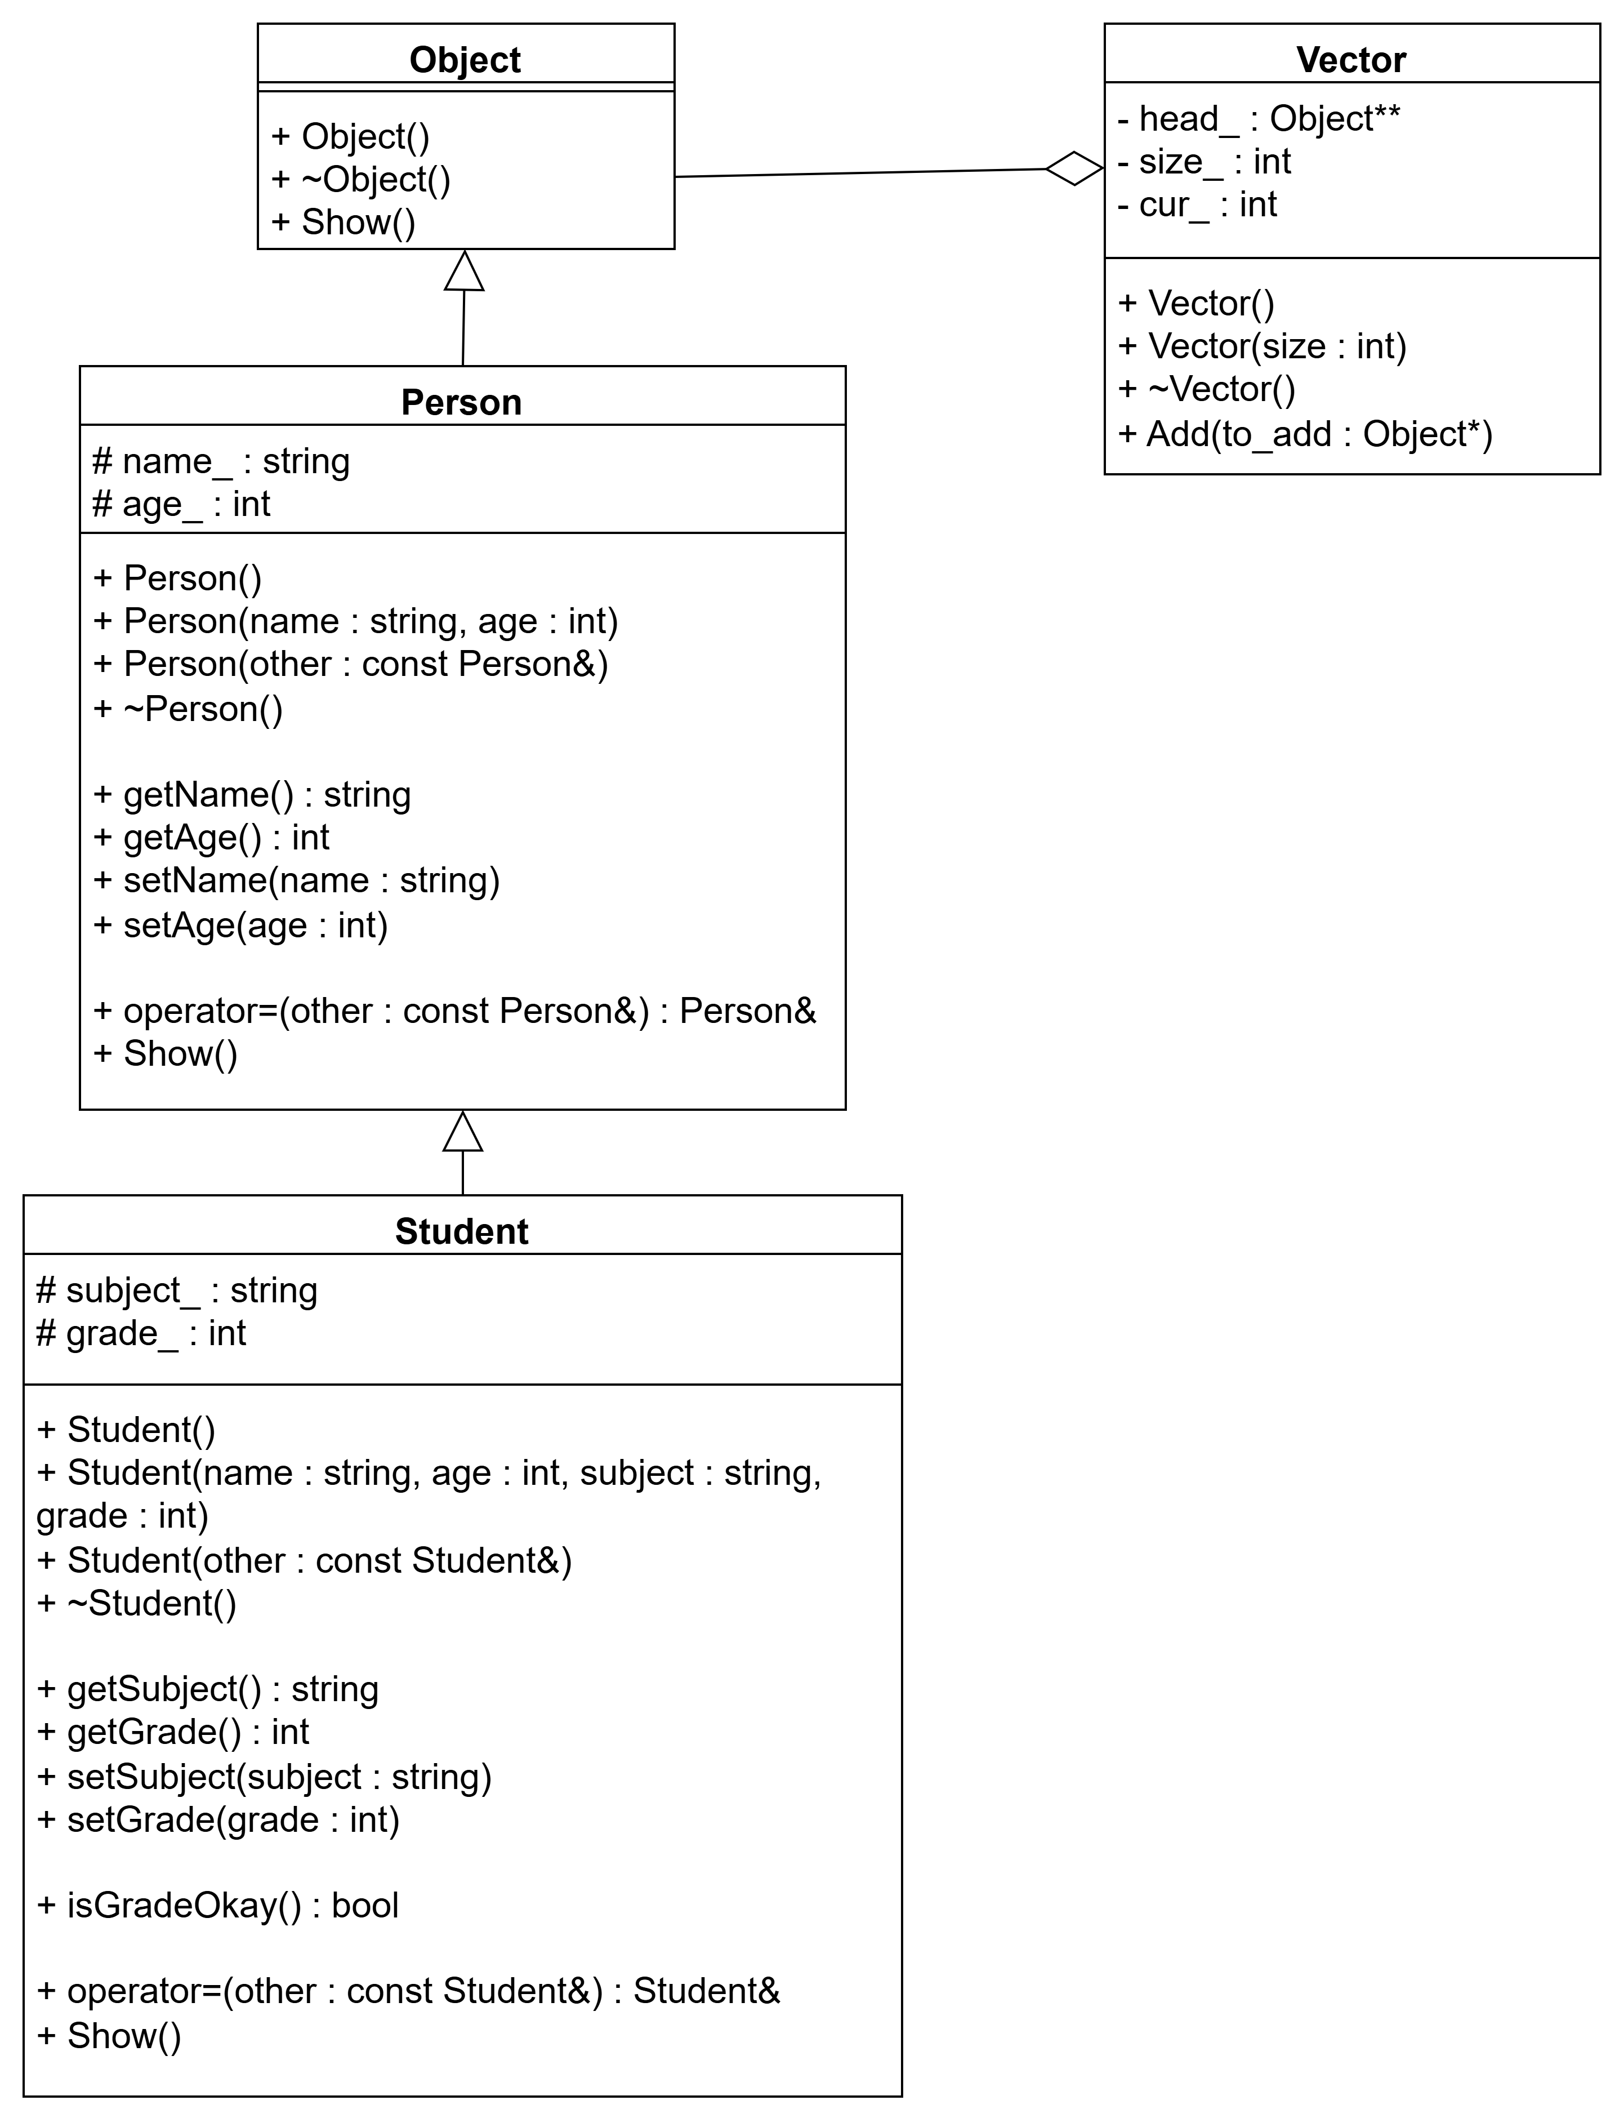
Person — наследник Object
Student — наследник Person
Object — хранятся в контейнере, но могут существовать независимо
Код
main.cpp
#include <iostream>
#include "Person.h"
#include "Student.h"
#include "Vector.h"
using namespace std;
int main()
{
//from here - repeat of tests from the Lab 4
Person a;
cin >> a;
cout << a << "\n";
Person b("Alice", 30);
cout << b << "\n";
a = b;
cout << a << "\n";
Student s;
cin >> s;
cout << s << "\n";
s.isGradeOkay();
//from here - original test
Vector v(5); //initializing a Vector object
//Initializing a Person and a Student - both share heritage with Object
Person q;
cin >> q;
Student w;
cin >> w;
Object* p = &q; //creating a pointer to our Person
v.Add(p); // add Person
p = &b; //now points to a Student
v.Add(p); // add Student
cout << v; //Vector output
return 0;
}
Object.h
#pragma once
class Object //fully abstract class
{
public:
Object();
~Object();
virtual void Show() = 0;
};
Person.h
#pragma once
#include "Object.h"
#include <string>
#include <iostream>
class Person : public Object { //Same class definition as in Lab 4, now inheriting from Object
protected:
std::string name_;
int age_;
public:
Person();
Person(std::string, int);
Person(const Person&);
virtual ~Person();
std::string getName() const;
int getAge() const;
void setName(std::string);
void setAge(int);
Person& operator=(const Person&);
friend std::istream& operator>>(std::istream&, Person&);
friend std::ostream& operator<<(std::ostream&, const Person&);
void Show();
};
Person.cpp
#include "Person.h"
#include <string>
#include <iostream>

Person::Person() : name_(""), age_(0) {}
Person::Person(std::string name, int age) : name_(name), age_(age) {}
Person::Person(const Person& other) : name_(other.name_), age_(other.age_) {}

Person::~Person() {}

std::string Person::getName() const {
return name_;
}
int Person::getAge() const {
return age_;
}
void Person::setName(std::string name) {
name_ = name;
}
void Person::setAge(int age) {
age_ = age;
}

Person& Person::operator=(const Person& other) {
if (this != &other) {
name_ = other.name_;
age_ = other.age_;
}
return *this;
}

std::istream& operator>>(std::istream& in, Person& person) {
std::cout << "Enter name: ";
in >> person.name_;
std::cout << "Enter age: ";
in >> person.age_;
return in;
}
std::ostream& operator<<(std::ostream& out, const Person& person) {
out << "Name: " << person.name_ << ", Age: " << person.age_;
return out;
}
void Person::Show() {
std::cout << "Name: " << name_ << ", Age: " << age_ << std::endl;
}
Student.h
#pragma once
#include "Person.h"
class Student : //Same class definition as Lab 4
public Person
{
protected:
std::string subject_;
int grade_;
public:
Student();
Student(std::string, int, std::string, int);
Student(const Student&);
~Student();
std::string getSubject() const;
int getGrade() const;
void setSubject(std::string);
void setGrade(int);
bool isGradeOkay() const;
Student& operator=(const Student&);
friend std::istream& operator>>(std::istream&, Student&);
friend std::ostream& operator<<(std::ostream&, const Student&);
void Show();
};
Student.cpp
#include "Student.h"

Student::Student() : Person(), subject_(""), grade_(0) {}
Student::Student(std::string s, int i, std::string s2, int i2) : Person(s, i), subject_(s2), grade_(i2) {};
Student::Student(const Student& other) {
name_ = other.name_;
age_ = other.age_;
subject_ = other.subject_;
grade_ = other.grade_;
}

Student::~Student() {}

std::string Student::getSubject() const {
return subject_;
}
int Student::getGrade() const {
return grade_;
}

void Student::setSubject(std::string subject) {
subject_ = subject;
}
void Student::setGrade(int grade) {
grade_ = grade;
}

Student& Student::operator=(const Student& other) {
if (this != &other) {
name_ = other.name_;
age_ = other.age_;
subject_ = other.subject_;
grade_ = other.grade_;
}
return *this;
}

std::istream& operator>>(std::istream& in, Student& s) {
std::cout << "Enter name: ";
in >> s.name_;
std::cout << "Enter age: "; in >> s.age_;
std::cout << "Enter subject: ";
in >> s.subject_;
std::cout << "Enter grade: "; in >> s.grade_;
return in;
}
std::ostream& operator<<(std::ostream& out, const Student& s) {
out << "Name: " << s.name_ << ", Age: " << s.age_ << ", Subject: " << s.subject_ << ", Grade: " << s.grade_;
return out;
}

bool Student::isGradeOkay() const {
if (grade_ <= 2) {
std::cout << "That's a bad grade!\n";
}
return grade_ > 2;
}

void Student::Show() {
std::cout << "Name: " << name_ << ", Age: " << age_ << ", Subject: " << subject_ << ", Grade: " << grade_ << std::endl;
}
Vector.h
#pragma once
#include "Object.h"
#include <iostream>
class Vector //container class definition
{
private:
Object** head_; //an attribute to store an array of pointers to Objects (Object is a fully abstract class and couldn't be stored directly)
int size_; //size of the array / max size of the vector
int cur_; //current size of the vector
public:
//basic constructors and a destructor
Vector();
Vector(int);
~Vector();
//A method to add an element into the container
void Add(Object*);
//console output overload
friend std::ostream& operator<<(std::ostream&, const Vector&);
};
Vector.cpp
#include "Vector.h"
Vector::Vector() : head_(nullptr), size_(0), cur_(0) {}
Vector::Vector(int size) : head_(new Object* [size]), size_(size), cur_(0) {}
Vector::~Vector() { //when destructing we should delete pointers that are stored in the array
if (head_ != nullptr) {
delete[] head_;
head_ = nullptr;
}
}
void Vector::Add(Object* obj) {
if (cur_ < size_) { //if we still haven't hit the maximum, add the element to the end of the array, then move our integer-pointer to the next position
head_[cur_] = obj;
cur_++;
}
else {
std::cout << "Vector is full. Cannot add more objects.\n";
}
}
//console output overload
std::ostream& operator<<(std::ostream& out, const Vector& v) {
if (v.size_ == 0) {
out << "Vector is empty.\n";
return out;
}
Object** c = v.head_;
for (int i = 0; i < v.cur_; i++) { //if the vector isn't empty we show each element of the array, one by one
(*c)->Show();
c++;
}
return out;
}

Решение
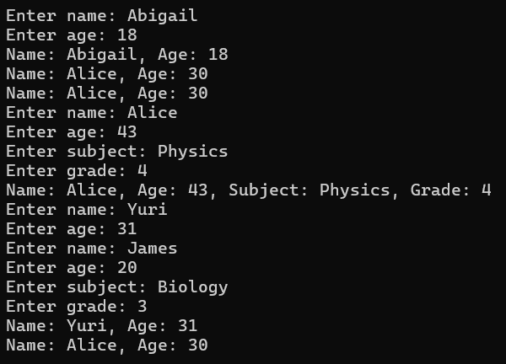

Контрольные вопросы
1. Какой метод называется чисто виртуальным? Чем он отличается от виртуального метода?
Ответ: чисто виртуальный метод объявляется с = 0 (например, virtual void f() = 0;) и не имеет реализации в данном классе. Отличие от виртуального метода: виртуальный метод имеет реализацию (тело) в базовом классе и может быть переопределён в производном, а чисто виртуальный обязан быть переопределён в производном классе (иначе производный класс тоже станет абстрактным).
2. Какой класс называется абстрактным?
Ответ: абстрактный класс - это класс, который содержит хотя бы один чисто виртуальный метод. Объекты такого класса создавать нельзя.
3. Для чего предназначены абстрактные классы?
Ответ: абстрактные классы служат для задания общего интерфейса (набора методов) для всех производных классов. Они описывают общие понятия, которые предполагается конкретизировать в наследниках. Это позволяет работать с объектами разных производных классов через указатели/ссылки на абстрактный базовый класс.
4. Что такое полиморфные функции?
Ответ: полиморфные функции - это функции, которые могут работать с объектами разных типов в пределах одной иерархии наследования. Обычно они принимают указатель или ссылку на абстрактный базовый класс и вызывают виртуальные методы, что приводит к выполнению кода, соответствующего реальному типу объекта.
5. Чем полиморфизм отличается от принципа подстановки?
Ответ: принцип подстановки - это правило, позволяющее использовать объект производного класса там, где ожидается объект базового. Полиморфизм - это способность объектов разных классов по-разному реагировать на один и тот же вызов виртуальной функции (через механизм позднего связывания). Полиморфизм реализуется с помощью принципа подстановки (когда указатель базового класса указывает на объект производного) и виртуальных функций
6. Привести примеры иерархий с использованием абстрактных классов.
Ответ: пример: абстрактный класс Shape с чисто виртуальным методом draw(). Производные: Circle, Rectangle, Triangle - каждый реализует draw() по-своему. Другой пример: абстрактный класс Figure с методами area() и perimeter(), а наследники Square, Ellipse.
7. Привести примеры полиморфных функций.
Ответ: пример: void printArea(Shape* s) { cout << s->area(); } - функция принимает указатель на абстрактный базовый класс Shape и вызывает виртуальный метод area(). В зависимости от фактического типа объекта (Circle, Rectangle) будет вызвана соответствующая реализация.
8. В каких случаях используется механизм позднего связывания?
Ответ: механизм позднего (динамического) связывания используется, когда вызов виртуальной функции происходит через указатель или ссылку на базовый класс, а реальный тип объекта определяется во время выполнения. Это необходимо для реализации полиморфизма, когда нужно, чтобы решение о том, какую версию метода вызывать, принималось не на этапе компиляции, а в момент выполнения программы.

